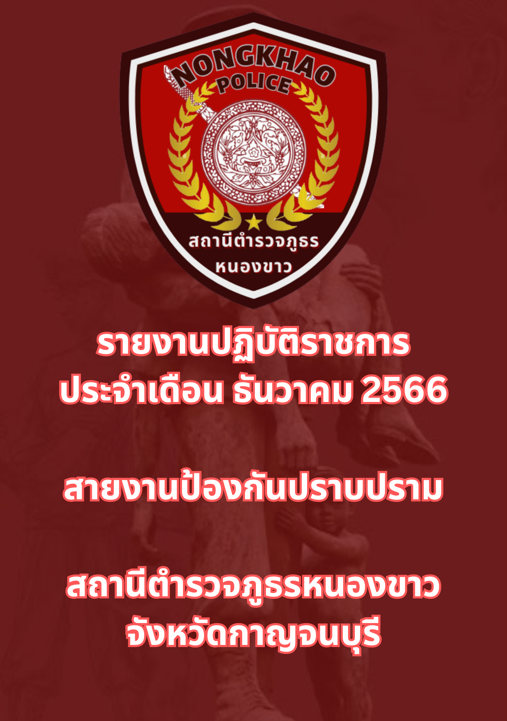

ข้อมูล ณ วันที่ 31 ธันวาคม 2566
รายงานการปฏิบัติราชการประจำเดือนธันวาคม
ประจำปีงบประมาณ พ.ศ. 2567
สถานีตำรวจภูธรหนองขาว
เมื่อวันที่ 6 ธันวาคม 2567 พ.ต.ท.ชาญศักดิ์ ฟักเหลือง รอง ผกก.ป.สภ.หนองขาว สั่งการให้
พ.ต.ท.ภาวัต ธรรมวิเศษ พร้อมด้วยกำลังข้าราชการตำรวจฝึกอบรมแบบฝึกยุทธวิธีตำรวจ
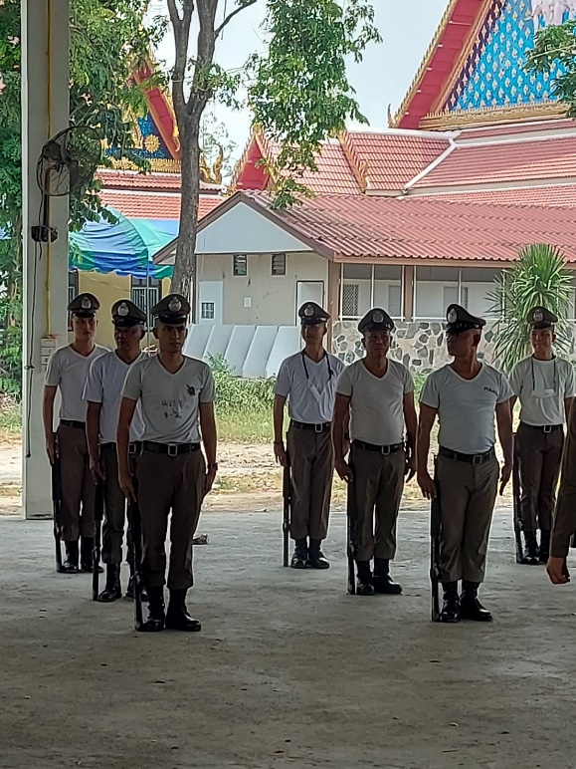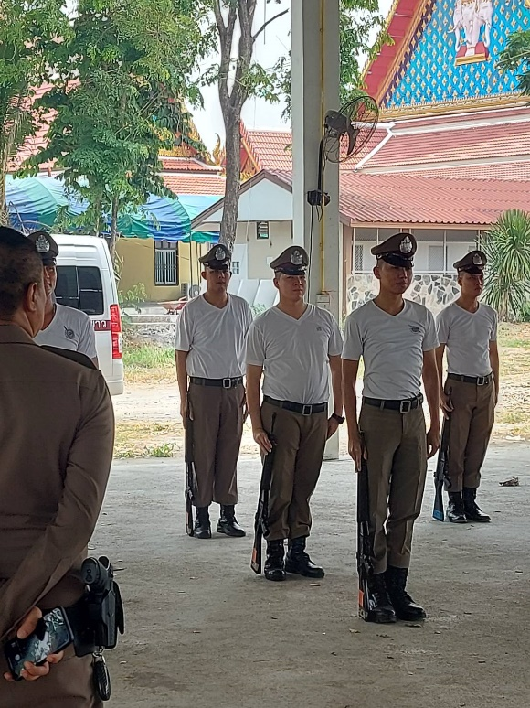
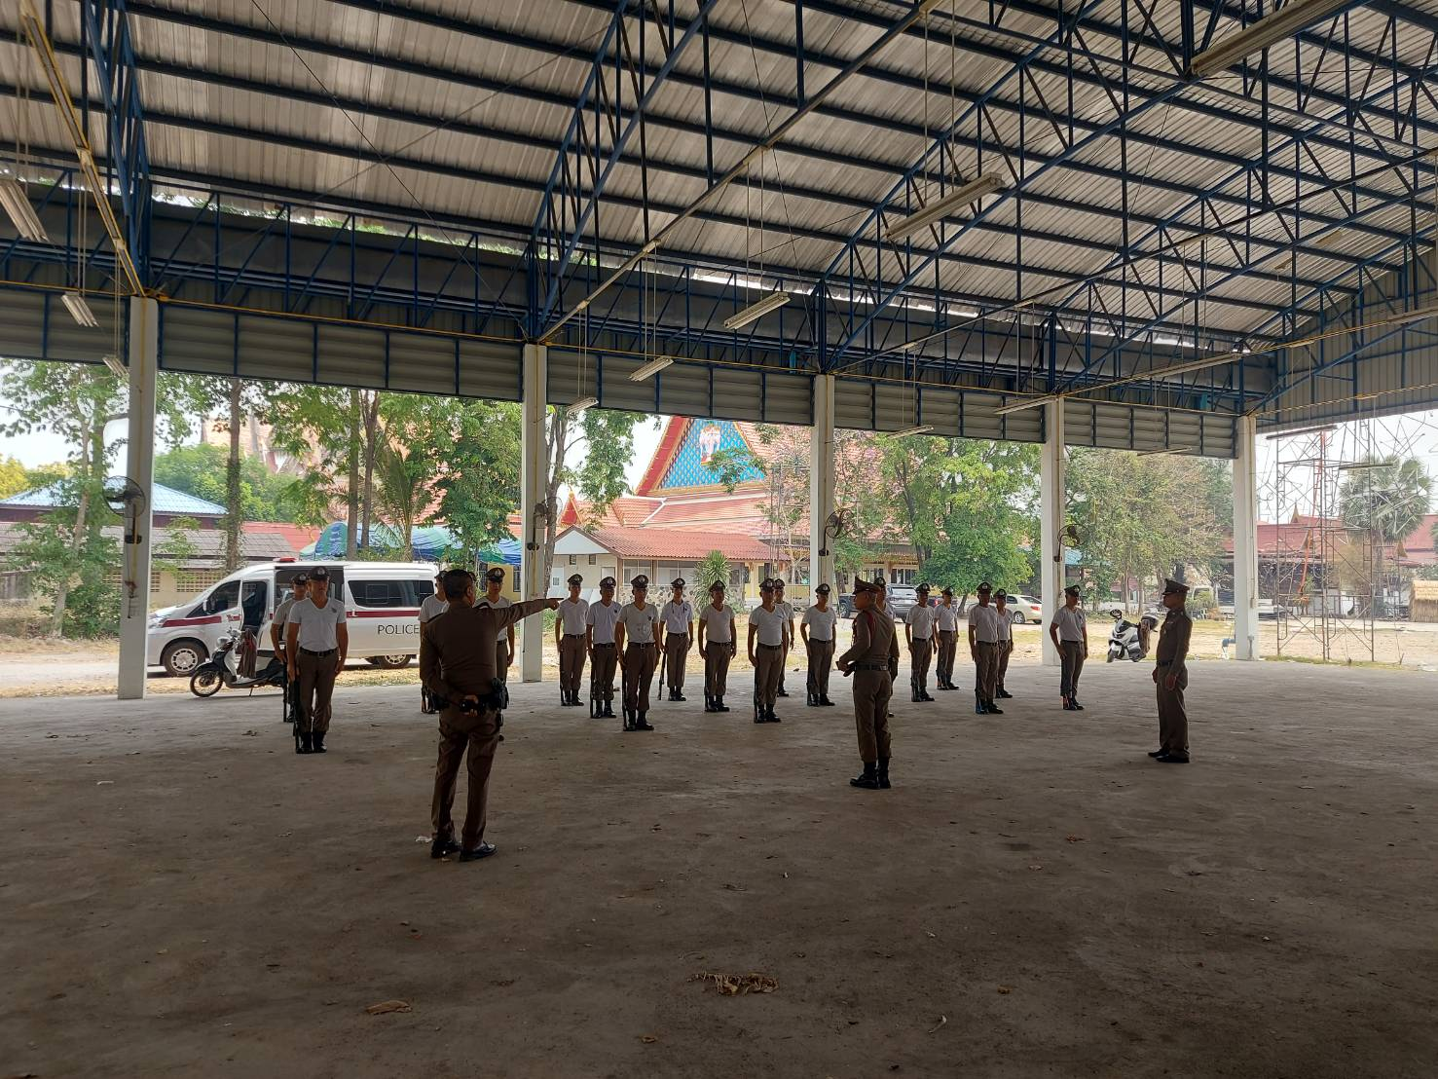

ช่วงวันที่ 1 ธ.ค. 66 ถึง 31 ธ.ค. 66 ร้อยเวร 2-0 สายตรวจรถยนต์ ได้มีการออกตรวจจุดเสี่ยง จุดล่อแหลมร้านสะดวกซื้อในพื้นที่ เพื่อป้องกันเหตุ สร้างความอุ่นใจ และรักษาความปลอดภัยให้แก่​​ประชาชน

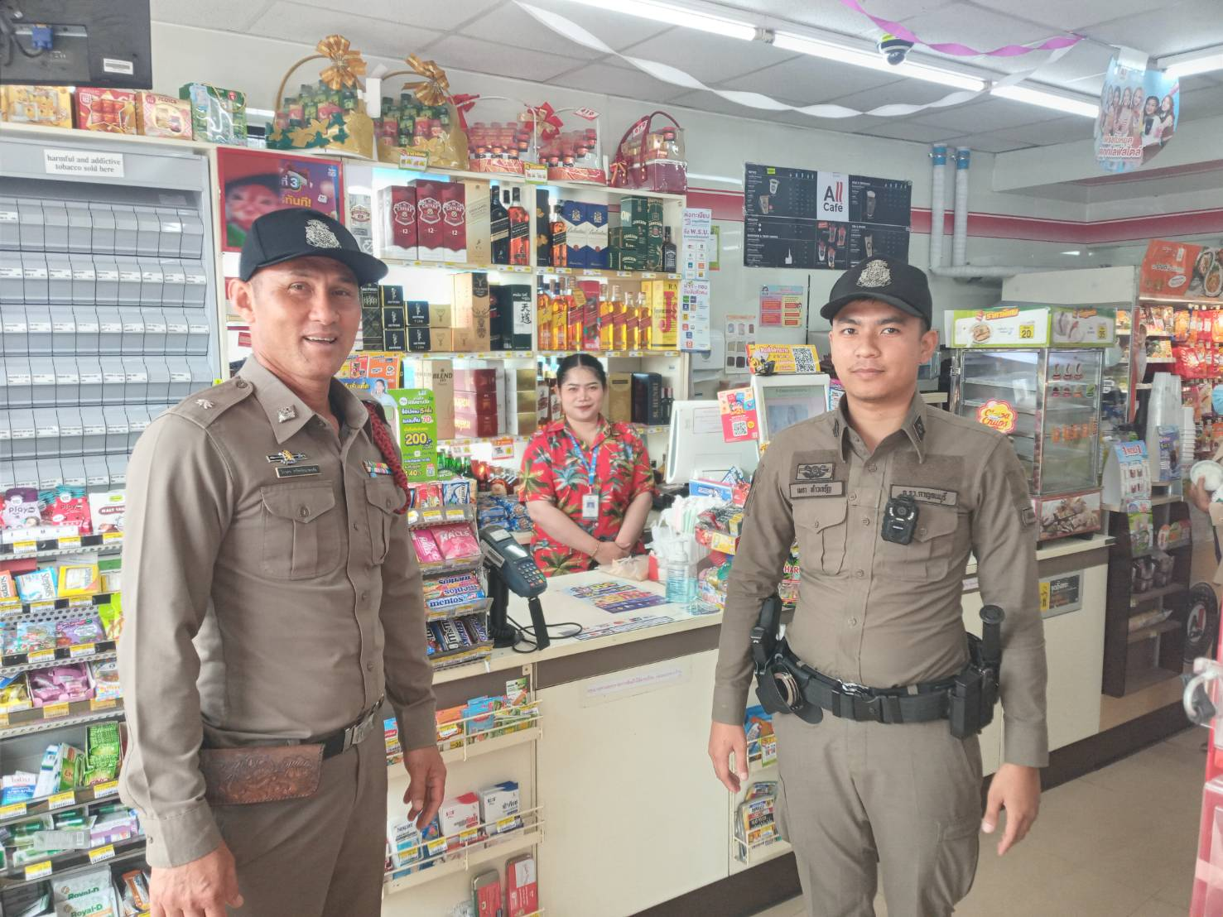

ด่านตรวจเวลากลางคืนและตรวจสถานบริการแหล่งมั่วสุม

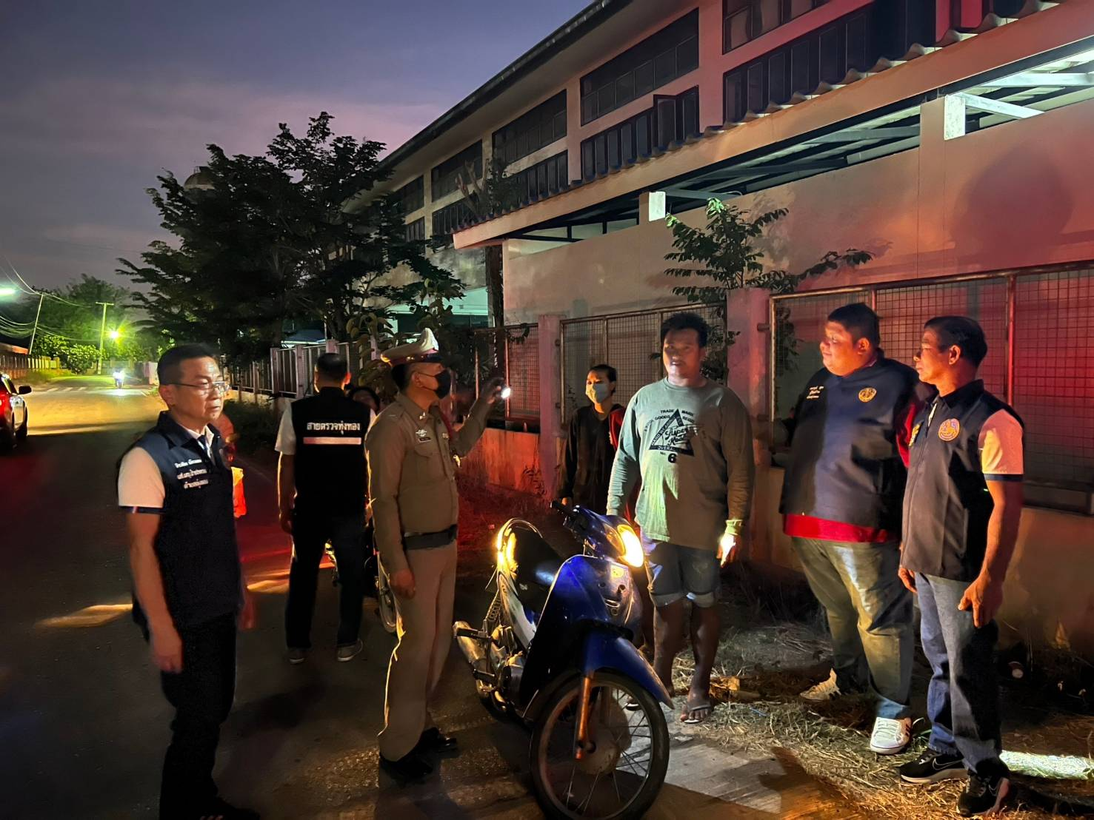

พ.ต.อ.สันติ พิทักษ์สกุล ผู้กำกับการ สถานีตำรวจภูธรหนองขาว สั่งการให้ พ.ต.ท.ชาญศักดิ์ ฟักเหลือง รอง ผกก.ป.สภ.หนองขาว พร้อมกำลัง ตั้งจุดสกัดเพื่อป้องกันการเกิดอาชญากรรม บริเวณ 3 แยกหน้า สภ.หนองขาว ต.หนองขาว อ.ท่าม่วง จ.กาญจนบุรี และ ออกตรวจสถานบริการภายในพื้นที่

